HƯỚNG DẪN SỬ DỤNG
CỔNG THỰC HÀNH LẬP TRÌNH

(Dành cho sinh viên)

Hà Nội – 2020

HƯỚNG DẪN SỬ DỤNG CỔNG THỰC HÀNH LẬP TRÌNH

LỊCH SỬ THAY ĐỔI
Phiên bản | Ngày | Chi tiết thay đổi | Người thực hiện
1.0 | 22/11/2020 | Phiên bản đầu | tiennv@ptit.edu.vn

MỤC LỤC

DANH MỤC CÁC HÌNH VẼ 2
MỞ ĐẦU 3
CHƯƠNG 1. HƯỚNG DẪN THAO TÁC TRÊN TÀI KHOẢN 4
1.1. Chức năng đăng nhập 4
1.2. Chỉnh sửa thông tin cá nhân 5
1.3. Chức năng quên mật khẩu 7
CHƯƠNG 2. HƯỚNG DẪN SỬ DỤNG KHI LUYỆN TẬP CÁC MÔN HỌC 8
2.1. Lựa chọn môn học 8
2.2. Nộp bài tập trên hệ thống 8
2.3. Diễn đàn trao đổi về bài tập 10
2.4. Xem trạng thái giải bài 11
2.5. Xem bảng xếp hạng theo môn học 12
CHƯƠNG 3. HƯỚNG DẪN SỬ DỤNG HỆ THỐNG TRONG THỰC HÀNH, THI 13
3.1. Xem danh sách ca thực hành, cuộc thi 13
3.2. Danh sách bài tập trong ca thực hành, thi 13

DANH MỤC CÁC HÌNH VẼ

Hình 1.1. Giao diện đăng nhập cổng thực hành. 4
Hình 1.2. Giao diện thay đổi mật khẩu. 5
Hình 1.3. Menu chức năng tài khoản cá nhân. 5
Hình 1.4. Giao diện trang thông tin cá nhân. 6
Hình 1.5. Giao diện cập nhật thông tin cá nhân. 6
Hình 1.6. Giao diện lấy lại mật khẩu. 7
Hình 2.1. Giao diện lựa chọn môn học mặc định. 8
Hình 2.2. Nội dung chi tiết của đề bài. 9
Hình 2.3. Trình soạn thảo mã nguồn. 9
Hình 2.4. Giao diện lịch sử nộp bài cá nhân. 10
Hình 2.5. Chi tiết kết quả chấm bài. 10
Hình 2.6. Diễn đàn trao đổi thông tin theo từng bài tập. 11
Hình 2.7. Giao diện trạng thái giải bài trên hệ thống. 11
Hình 2.8. Bảng xếp hạng môn học. 12
Hình 3.1. Giao diện danh sách ca thực hành. 13
Hình 3.2. Giao diện bài tập theo ca thực hành, thi. 14
Hình 3.3. Giao diện nộp bài trong ca thực hành, thi. 14

MỞ ĐẦU

Hệ thống cổng thực hành là website luyện tập, thực hành, thi dành riêng cho các môn học lập trình cho sinh viên, giảng viên ngành Công nghệ thông tin, An toàn thông tin của Học viện Công nghệ Bưu chính Viễn thông. Tài liệu này là hướng dẫn sử dụng các chức năng dành cho sinh viên. Nội dung gồm:
- Hướng dẫn thao tác trên tài khoản: đăng nhập, thay đổi mật khẩu, thông tin cá nhân.
- Hướng dẫn sử dụng hệ thống để luyện tập khi tham gia các môn học.
- Hướng dẫn sử dụng hệ thống để tham gia thực hành, thi.

- HƯỚNG DẪN THAO TÁC TRÊN TÀI KHOẢN
  - Chức năng đăng nhập
Các sinh viên khi tham gia một khóa học, hoặc một ca thực hành trên cổng thực hành đều được cấp một tài khoản để đăng nhập hệ thống. Thông thường tài khoản mặc định sẽ là mã sinh viên, mật khẩu là mã sinh viên (được viết in hoa). Tùy theo môn học, giảng viên có thể cấp tài khoản theo quy tắc khác và thông báo tên đăng nhập và mật khẩu tới sinh viên trên lớp học.
Khi đã được cấp tài khoản, sinh viên truy cập cổng thực hành qua đường dẫn: http://code.ptit.edu.vn
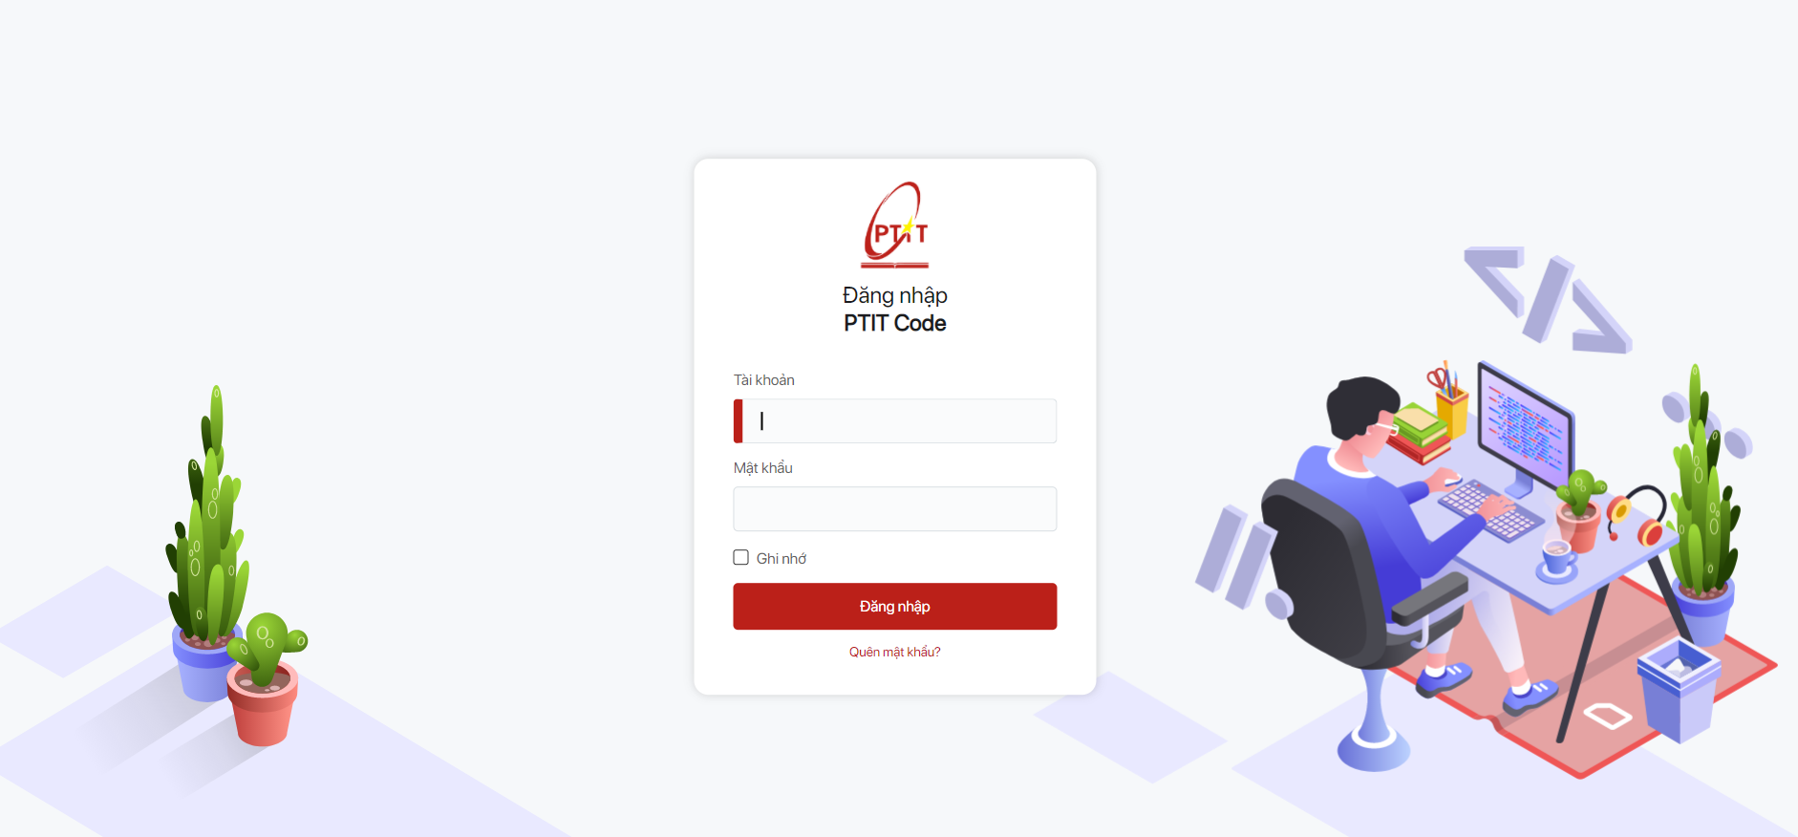
          - Giao diện đăng nhập cổng thực hành.
Trên màn hình đăng nhập có hộp chọn ghi nhớ, khi chọn hộp chọn này, tài khoản đăng nhập trên máy tính sẽ được ghi nhớ trong thời gian dài dựa trên cookie của trình duyệt, sinh viên không cần đăng nhập lại sau mỗi lần mở trình duyệt. Tuy nhiên, chức năng này chỉ nên chọn khi sử dụng máy tính cá nhân, không sử dụng khi dùng chung máy tính hoặc trên các máy tính công cộng.
Sau khi đăng nhập lần đầu tiên, vì mục đích bảo mật, hệ thống sẽ yêu cầu người dùng đổi mật khẩu mặc định. Sinh viên thực hiện thay đổi mật khẩu để có thể tiếp tục sử dụng các chức năng trên cổng thực hành.
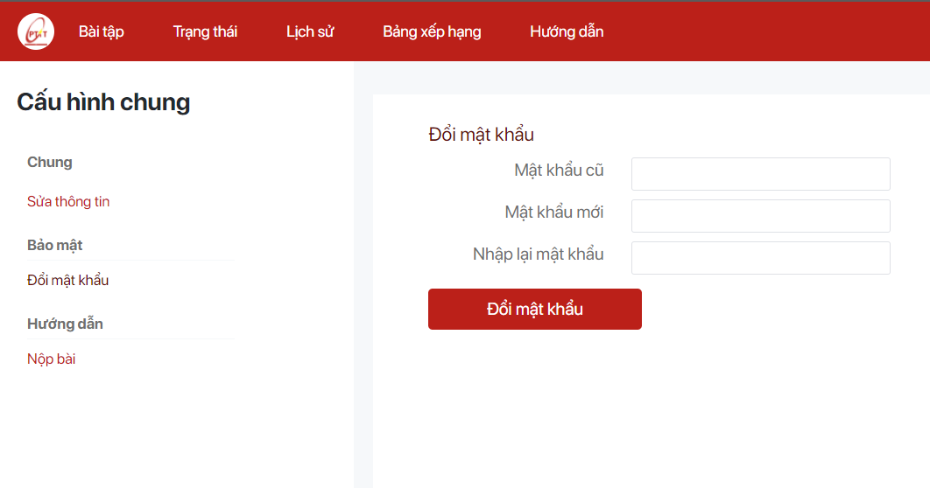
          - Giao diện thay đổi mật khẩu.
  - Chỉnh sửa thông tin cá nhân
Thông tin cá nhân mặc định ban đầu được nhập liệu thông thường chỉ bao gồm mã sinh viên, họ và tên, lớp học. Sinh viên có thể xem lại các thông tin cá nhân của mình ở mục Hồ sơ trên trang cá nhân bằng cách nhấn vào ảnh đại diện ở góc phải phía trên.
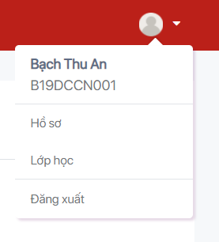
          - Menu chức năng tài khoản cá nhân.
Giao diện dưới đây sẽ tóm tắt các thông tin cá nhân, danh sách các lớp học đã tham gia, lịch sử làm bài tập và lịch sử các ca thực hành đã tham gia trên hệ thống. Để cập nhật thông tin cá nhân, sinh viên chọn chức năng Cập nhật thông tin.
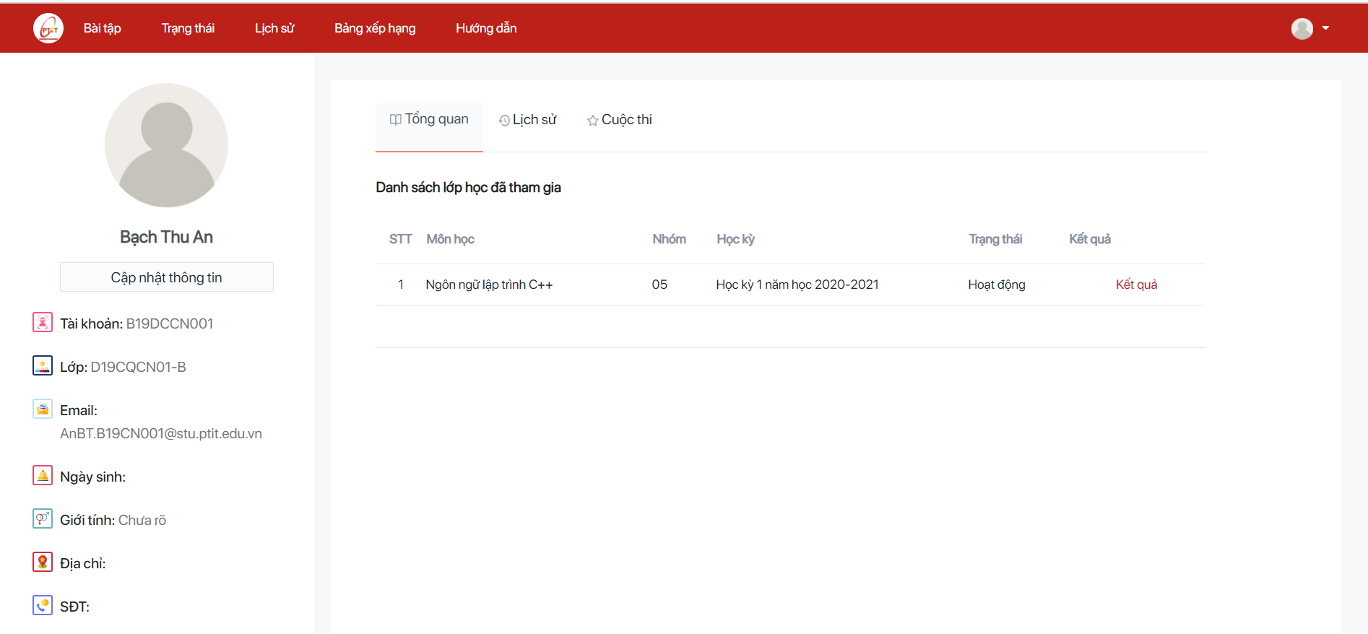
          - Giao diện trang thông tin cá nhân.
Sinh viên tiến hành cập nhật thông tin cá nhân bằng cách điền vào các trường thông tin trên giao diện. Các trường thông tin có dấu * là bắt buộc.
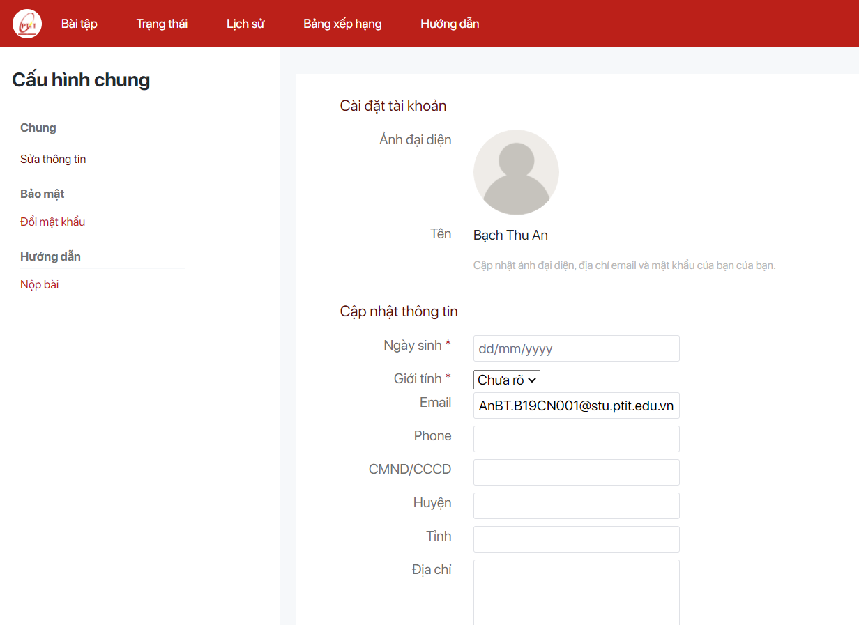
          - Giao diện cập nhật thông tin cá nhân.
Trên menu tài khoản người dùng, có chức năng đăng xuất, sau khi kết thúc phiên luyện tập hoặc ca thực hành, sinh viên có thể đăng xuất khỏi hệ thống.
  - Chức năng quên mật khẩu
Trong quá trình sử dụng cổng thực hành, nếu sinh viên quên mật khẩu, có thể sử dụng chức năng quên mật khẩu tại trang đăng nhập. Sinh viên điền tài khoản của mình vào để có thể khôi phục mật khẩu. Một đường dẫn để khôi phục mật khẩu sẽ được gửi vào email của sinh viên để xác thực nhằm mục đích bảo mật. Sinh viên cần cập nhật địa chỉ email trước để có thể sử dụng tính năng này.
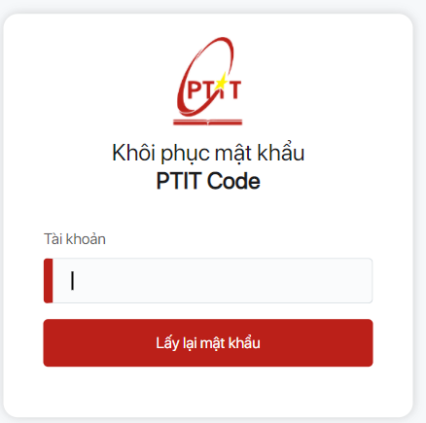
          - Giao diện lấy lại mật khẩu.
- HƯỚNG DẪN SỬ DỤNG KHI LUYỆN TẬP CÁC MÔN HỌC
  - Lựa chọn môn học
Thông thường, trong một học kỳ, sinh viên có thể tham gia một hoặc nhiều môn học. Sinh viên chọn môn học mặc định bằng cách chọn chức năng Bài tập từ thanh điều hướng trên cùng. Trong hộp chọn phía trên bảng danh sách các bài tập có hộp chọn để cài đặt môn học mặc định. Sinh viên chọn môn học tương ứng để tham gia luyện tập.
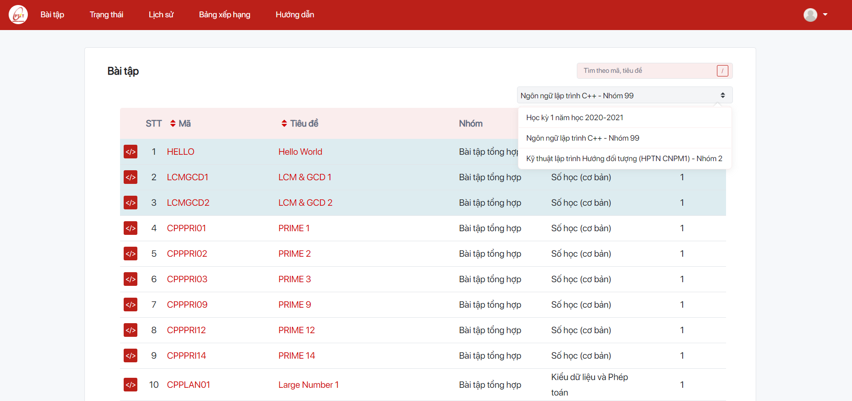
          - Giao diện lựa chọn môn học mặc định.
  - Nộp bài tập trên hệ thống
Trên giao diện danh sách các bài tập, sinh viên chọn bài tập để xem chi tiết đề bài và thực hiện nộp bài sau khi làm xong. Trên mỗi dòng có thông tin về mã bài tập, tiêu đề, nhóm, chủ đề và độ khó.
Những bài tập đã hoàn thành sẽ được đánh dấu bằng màu nền xanh, những bài màu nền trắng là chưa hoàn thành. Khi nhấn vào tên hoặc mã bài tập sẽ được chuyển đến giao diện thông tin chi tiết đề bài.
Nội dung bài tập sẽ bao gồm mô tả, yêu cầu và ví dụ. Ngoài ra, giới hạn về thời gian thực thi, giới hạn bộ nhớ cũng được thông báo cùng đề bài.
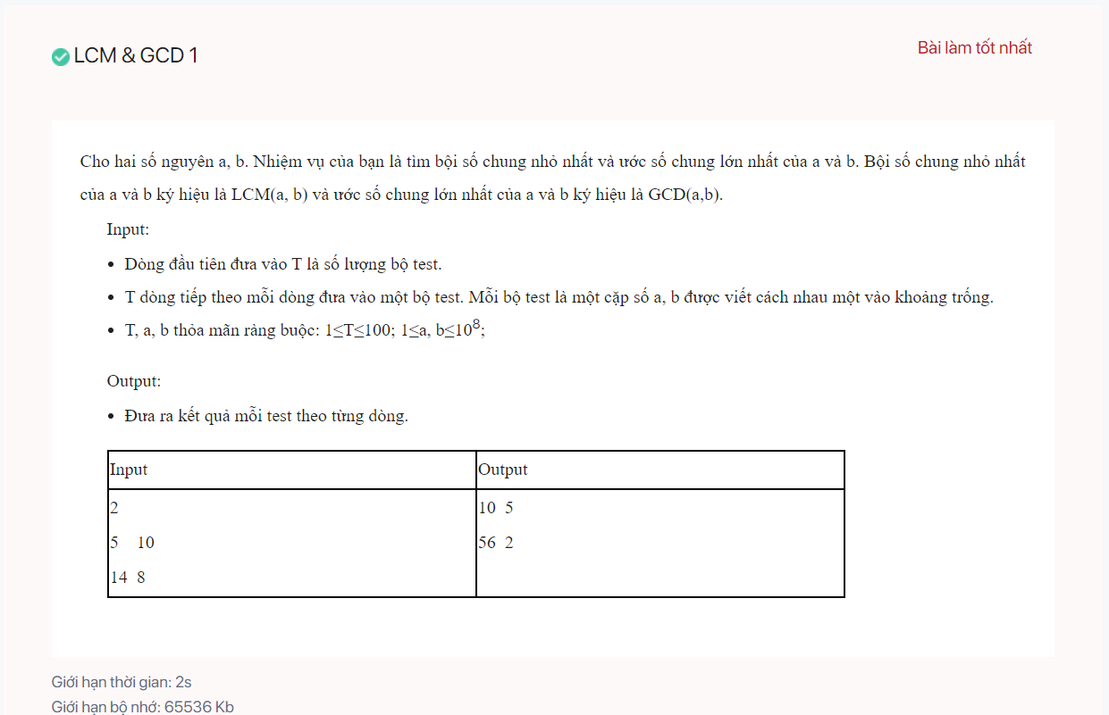
          - Nội dung chi tiết của đề bài.
Để nộp bài tập, sinh viên chọn trình biên dịch phù hợp với môn học và ngôn ngữ lập trình đã sử dụng, đưa mã nguồn bài tập đã làm vào trình soạn thảo. Trình soạn thảo có hỗ trợ hiển thị mã nguồn theo định dạng giúp sinh viên dễ dàng trong quá trình nộp bài. Sau khi đưa mã nguồn vào, sinh viên chọn chức năng Nộp bài.
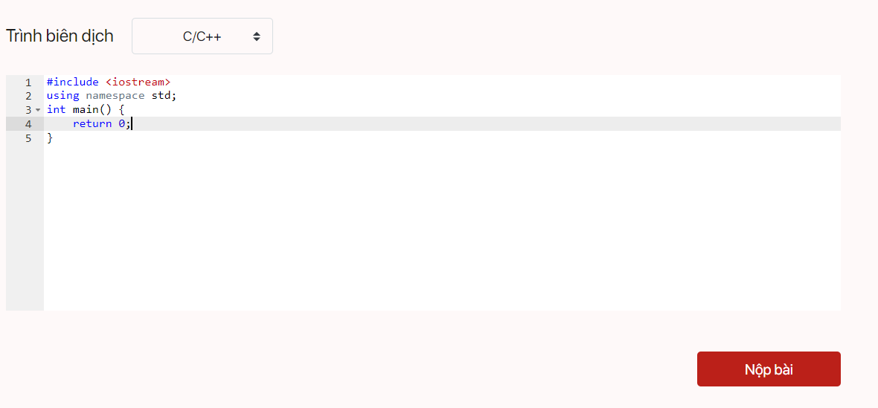
          - Trình soạn thảo mã nguồn.
Sau khi nộp bài, hệ thống sẽ chuyển hướng đến trang kết quả. Tại giao diện này kết quả chấm bài tự động sẽ được cập nhật ngay khi máy chấm thực hiện xong mà không cần sinh viên phải làm mới trang web. Sinh viên có thể xem lại mã nguồn của các bài tập đã nộp bằng cách nhấn vào trạng thái kết quả của từng bài tập.
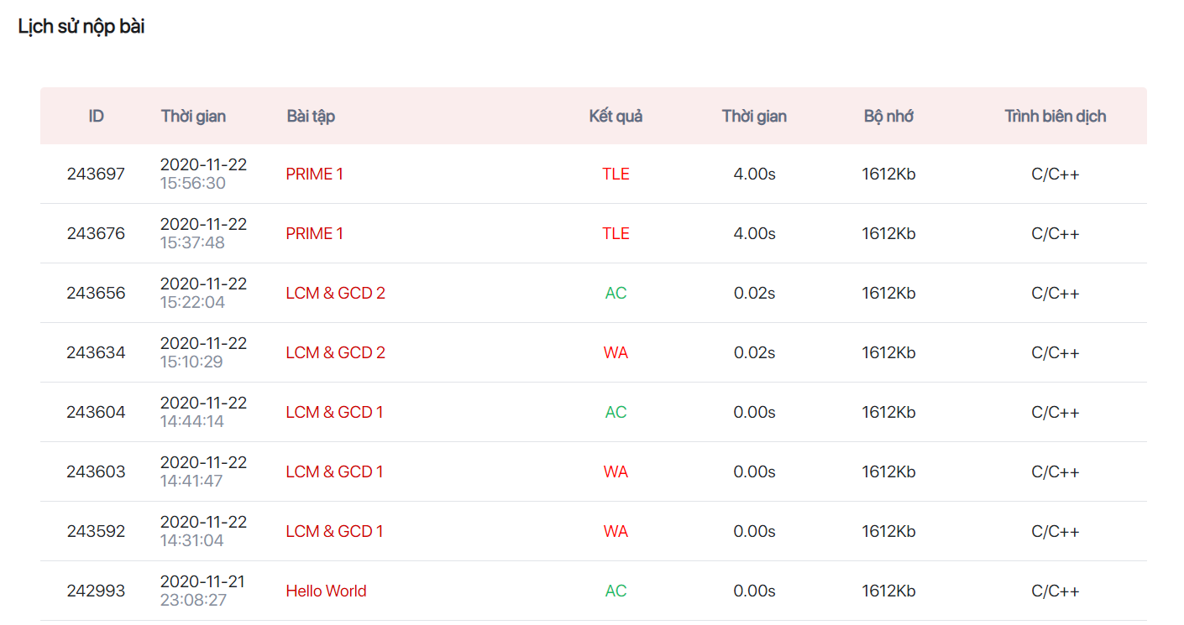
          - Giao diện lịch sử nộp bài cá nhân.
Bên dưới bảng lịch sử nộp bài sẽ có giải thích chi tiết về kết quả chấm bài như hình dưới đây.
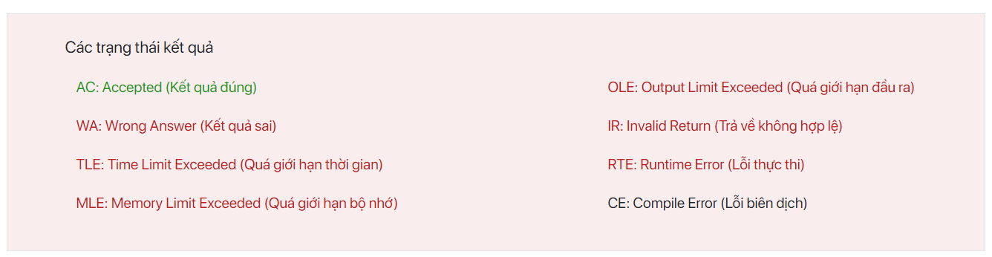
          - Chi tiết kết quả chấm bài.
  - Diễn đàn trao đổi về bài tập
Tại các trang chi tiết về đề bài, sinh viên có thể tham gia thảo luận, trao đổi về cách làm bài tập, hoặc báo cáo về nội dung của bài tập. Chức năng này giúp sinh viên có thể giao tiếp với các sinh viên khác đang học môn học tương tự, có thể trong cùng lớp hoặc các bạn lớp khác, khóa khác để có thể chia sẻ và nâng cao kiến thức của bản thân mình.
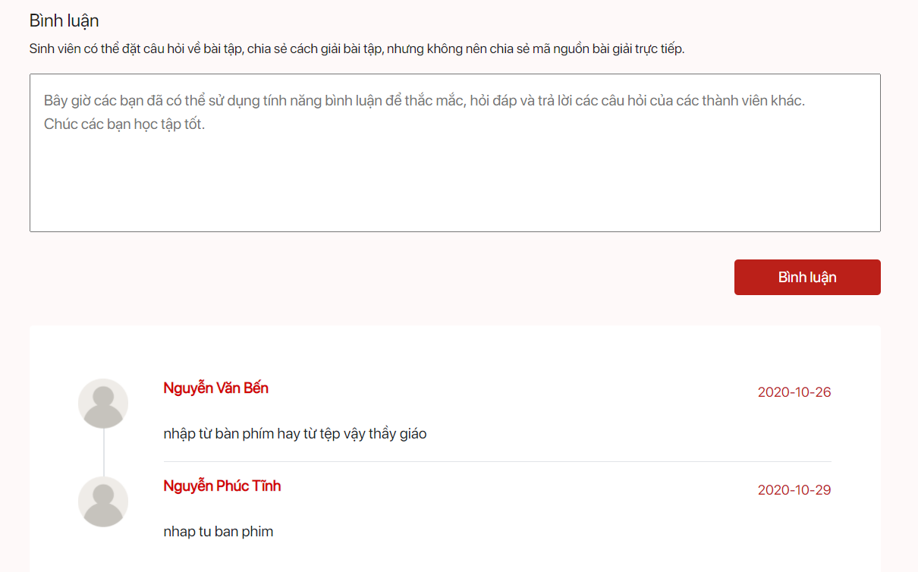
          - Diễn đàn trao đổi thông tin theo từng bài tập.
  - Xem trạng thái giải bài
Ngoài tính năng xem lịch sử cá nhân, sinh viên hoàn toàn có thể xem lịch sử giải bài trên toàn hệ thống của các sinh viên khác. Giao diện này cũng tương tự như giao diện xem lịch sử nộp bài cá nhân. Tuy nhiên sinh viên không thể xem mã nguồn chi tiết của các bài làm này.
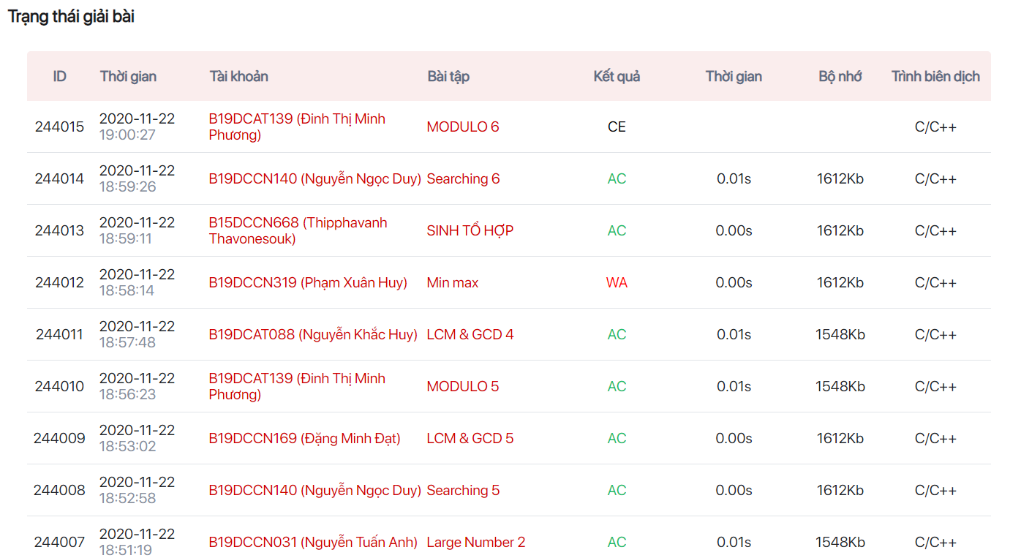
          - Giao diện trạng thái giải bài trên hệ thống.
  - Xem bảng xếp hạng theo môn học
Với mỗi lớp học, hệ thống có bảng xếp hạng chi tiết đánh giá tự động các cá nhân trong lớp. Bảng xếp hạng này sẽ được hiển thị công khai tới toàn bộ sinh viên trong lớp để có thể chủ động theo dõi kết quả học tập của mình so với cả lớp. Bảng xếp hạng này cũng có thể được giảng viên sử dụng để đánh giá năng lực, chuyên cần của sinh viên.
Đối với sinh viên học nhiều môn học trong một học kỳ, có thể chọn môn học ở hộp chọn trên giao diện bảng xếp hạng giống như chọn môn học khi làm bài tập.
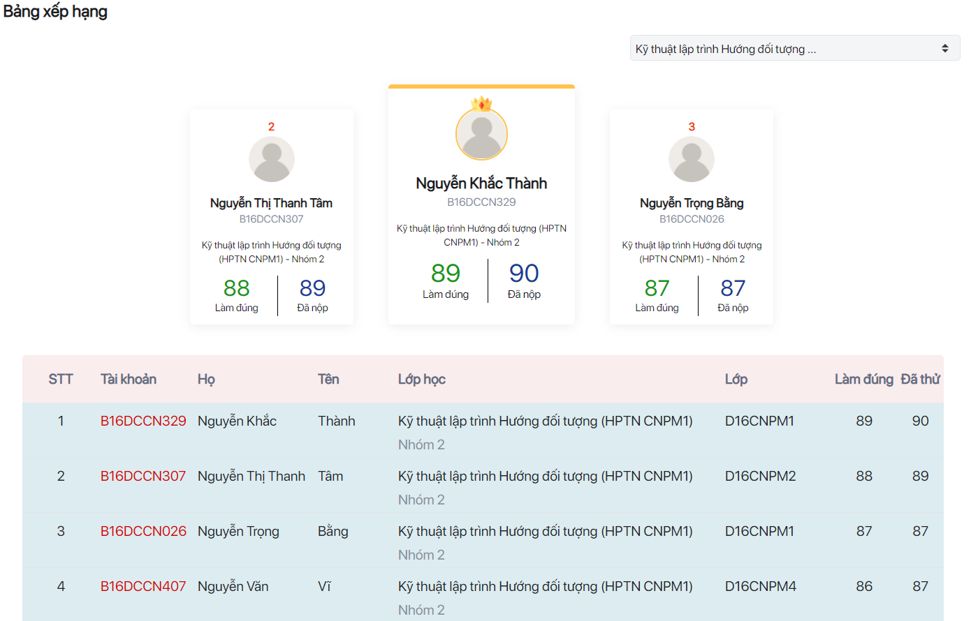
          - Bảng xếp hạng môn học.
- HƯỚNG DẪN SỬ DỤNG HỆ THỐNG TRONG THỰC HÀNH, THI
  - Xem danh sách ca thực hành, cuộc thi
Khi được thiết lập ở chế độ thực hành, thi, sau khi sinh viên đăng nhập vào hệ thống sẽ được chuyển hướng tới giao diện danh sách ca thực hành. Các chức năng khác sẽ được ẩn đi để sinh viên có thể tập trung vào làm bài tập. Ca thực hành và bài thi sẽ được giới hạn thời gian. Để bắt đầu làm bài thi, sinh viên chọn bắt đầu trên giao diện danh sách ca thực hành tương ứng.
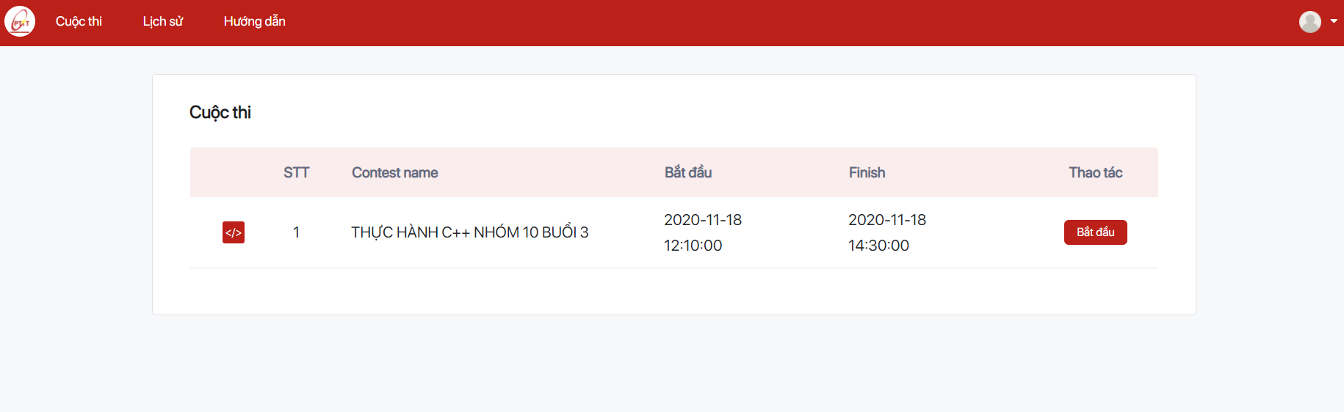
          - Giao diện danh sách ca thực hành.
  - Danh sách bài tập trong ca thực hành, thi
Giao diện danh sách bài tập trong ca thực hành, thi tương tự với giao diện luyện tập theo môn học. Tuy nhiên, mã bài tập, độ khó, chủ đề, … sẽ được ẩn đi. Các bài tập đã hoàn thành cũng sẽ được đánh dấu màu xanh, các bài màu trắng là chưa hoàn thành. Để làm bài tập sinh viên nhấn vào tên của bài tập để đến với giao diện chi tiết đề bài và nộp bài.
Ở chế độ thực hành, thi chức năng diễn đàn trao đổi thông tin cũng sẽ được ẩn đi để tránh trao đổi trong giờ thi. Tên của sinh viên đang thực hiện làm bài sẽ được hiển thị lên màn hình cùng với đồng hồ đếm người thời gian làm bài còn lại để sinh viên có thể chủ động theo dõi.
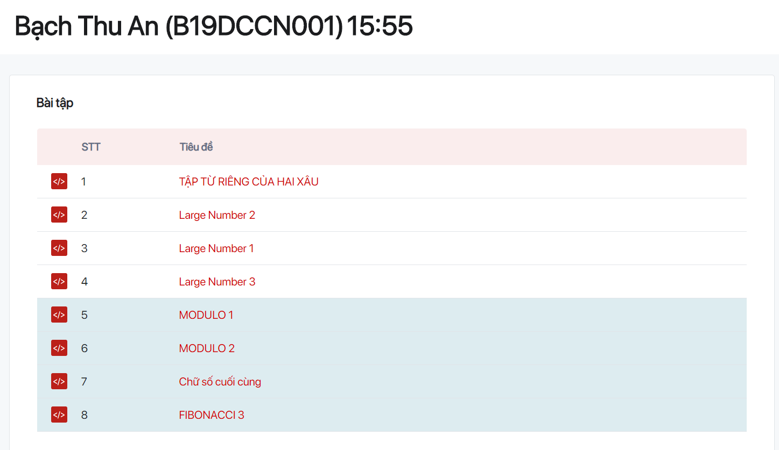
          - Giao diện bài tập theo ca thực hành, thi.
Với chức năng nộp bài khi thi, có thể giao diện nộp bài sẽ thay đổi và yêu cầu sinh viên chọn tệp mã nguồn từ máy và tải lên thay vì trình biên soạn như chế độ luyện tập

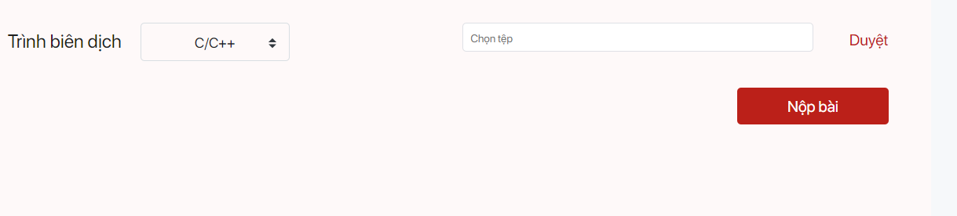
          - Giao diện nộp bài trong ca thực hành, thi.

